Anexo No 14
VALIDACIÓN DE LAS MATRICES DE VALORACIÓN
PRUEBA PILOTO SEMESTRE II-11
Primer Trabajo Exposición Microorganismos Desempeño 1 de la meta 1
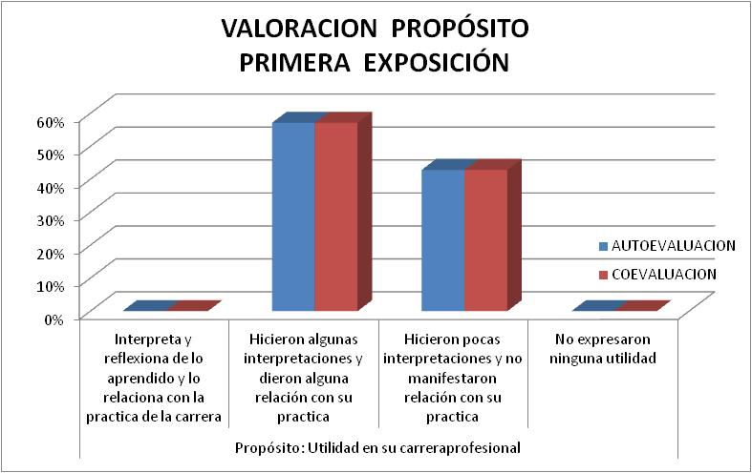
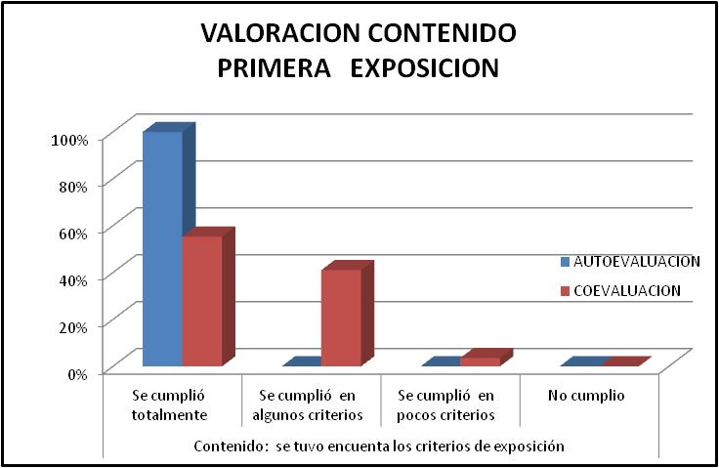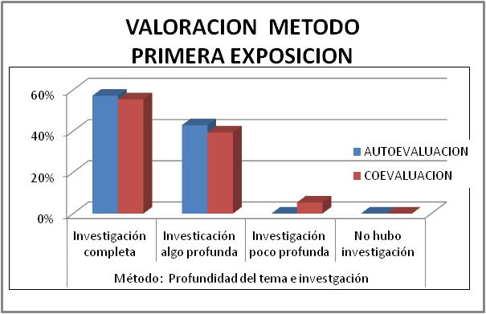

En todas las categorías la autoevaluación tiene un alto porcentaje, pues el alumno lo conecta con la calificación, además porque en la primera matriz que se les entregó, se dejó la nota numérica en el criterio correspondiente; la coevaluación fue hecha tanto por la profesora como por los alumnos, en los desempeños de Exposición inicial como de proyecto final. Para este análisis de datos se tuvo en cuenta la co-evaluación porque los resultados de la autoevaluación estaban muy sesgados a la nota.
Se observa que el 55% de los equipos cumplieron con todos los criterios de contenido del trabajo, el 40% cumplieron con algunos quedando pendientes por exponer uno de los criterios y un 5% de los equipos cumplieron con unos dos o tres criterios de contenido. Aproximadamente 55% de los grupos realizaron una investigación profunda consultaron variedad de bibliografía y expresan lo investigado con argumentaciones, los otros 35% se limitaron a explicar lo investigado sin ninguna interpretación o análisis. Se observa que el 5% restante tuvieron poca investigación aunque pudieron consultar alguna bibliografía tienen muchas dudas en diferentes conceptos. En cuanto a forma de comunicación hay un porcentaje de un 60% aproximadamente con una aceptable expresión oral, los estudiantes no usaron recursos didácticos o TICs sino una explicación con power point siguiendo exactamente la lámina y no como apoyo. El 35% tienen buena expresión oral y tienen una forma creativa para expresarse, dando ejemplos, haciendo analogías. El otro 5% presentaron muy poca expresión oral no manejaron el grupo y se remitieron mucho a la lectura de sus apuntes. En la categoría de propósito, se coincidió totalmente entre la autoevaluación y coevaluación, el 60% de las evaluaciones mostraron que en el contenido investigado y expuesto los alumnos hacieron alguna interpretación con su práctica rutinaria pero no expresan ninguna utilidad en su vida profesional, 40% hicieron pocas interpretaciones en su práctica.
Primer Estudio de Caso (Desempeño 1 de la meta 5)
En las autoevaluaciones, el 65% de los evaluados leyeron el caso y hacen algún análisis, el otro 30% además de la lectura hacieron un análisis profundo del caso con argumentaciones. En la co-evaluación se observa que 46% de los estudiantes participaron activamente en la sesión plenaria defendiendo su postura con argumentaciones, realizando interpretaciones, el 38% participaron activamente en la sesión plenaria exponiendo su postura pero sin argumentaciones, el porcentaje restante son dos alumnos que no participaron en nada en la realización del caso. En cuanto a la categoría de comunicación el 46 % aproximadamente participaron con una aceptable expresión oral usando algunos recursos para defender sus argumentaciones, un 17% tuvieron una buena expresión oral y utilizaron algún recurso (Tablero) para defender sus argumentaciones. El otro 21% no tuvieron buena expresión oral, participaron con timidez. Y finalmente el 8% son los que no participaron para nada. En cuanto a la dimensión de propósito en general el 75% de los alumnos dicen que esta actividad les ayudó para resolver un problema, y tener un pensamiento crítico, aproximadamente el 50% mencionan, que les sirvió para toma de decisiones, se obtuvo un aprendizaje colaborativo y aplicación teoría y práctica. Pero aquí no se está contestando exactamente el propósito de esta metodología, por eso se ajustó y se corrigió la matriz de valoración y se aplicó en la implementación del primer semestre 2012.

Segundo Estudio de Caso (Desempeño 2 de la meta 5)

En cuanto a la dimensión de contenido se presentan básicamente los mismos resultados del primer caso, el 65% de los alumnos leyeron el caso y dieron algunas argumentaciones y el 35 % leyeron el caso lo analizaron y dieron su punto de vista con argumentaciones. En cuanto al método los resultados son muy parecidos al caso No 1: un 50% de los estudiantes participaron activamente; esta vez todos participaron en la sesión plenaria, defendieron su postura con argumentaciones y realizando interpretaciones. En la categoría de comunicación, un 60% expresaron sus posturas con una buena expresión oral defendiendo con argumentos sus puntos de vista, mejorando expresiones y posturas del caso anterior, el 35% participaron con algunas argumentaciones pero no defienden su postura. En cuanto a propósitos los estudiantes, expresan entre el 60 al 100% que aprendieron en todos los aspectos definidos.

Taller Factores Intrínsecos y Extrínsecos (Desempeño 1 de la Meta 2)
Para el taller de factores intrínsecos- extrínsecos de los alimentos, se observa que el 50% de los estudiantes definieron las calificaciones de cada alimento según investigación y análisis de los factores intrínsecos pero no hacen ninguna interpretación en su práctica, mientras el otro 50% si lo hacieron. En cuanto al método, un 63% de los estudiantes definieron el alimento de mayor riesgo microbiológico relacionando con su práctica y el otro 25% solo definieron el alimento de mayor riesgo microbiológico sin interpretaciones, 13% se limitaron a seguir pasos del taller. En la categoría de comunicación, aproximadamente el 30% tuvieron buena expresión oral y usaron algún recurso con creatividad para exponer sus argumentaciones, el 70% restante tuvieron aceptable expresión oral y usaron algún recurso para explicar el tema dentro del grupo de trabajo. En la categoría de propósito, el 50% hicieron interpretación de lo aprendido a su práctica profesional, el 38% hicieron algún tipo de interpretación del tema con su práctica y el 13% restante no manifestaron ninguna relación con su práctica de profesional.
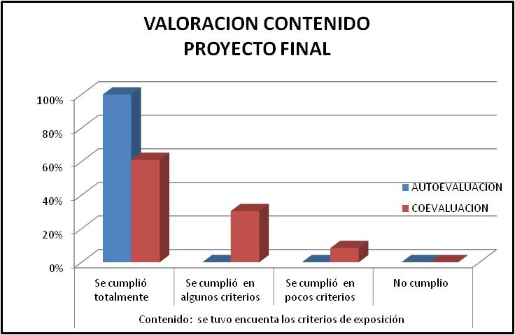
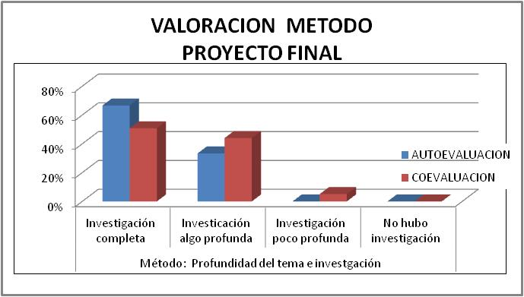
Proyecto Final (Desempeño 1 de la meta 6)
Se observa que un 60% de las evaluaciones mostraron que cumplieron con todos los criterios establecidos para el contenido del trabajo de proyecto fin del alimento que les correspondió a cada grupo, al 30% aproximadamente le faltaron algún criterio por exponer y el 10% expusieron pocos criterios de contenido. En cuanto al método, un 51% de las evaluaciones tuvieron una investigación profunda aplicando los contenidos vistos en la asignatura al respectivo alimento y el otro 44% tuvieron una investigación poco profunda y con aplicación de algunos conceptos vistos en el semestre, se observó que algunos conceptos no entendían se limitaron a decirlo pero no investigaron su significado. Para la categoría de comunicación, el 60% de los estudiantes tuvieron una muy buena expresión oral usando su creatividad en la exposición de conceptos, por ejemplo, llevaron muestras de fresas deshidratadas e hicieron talleres, el 40% tiene una aceptable expresión oral, usaron los recursos didácticos comunes. En cuanto a propósito, el 58% realizaron diferentes interpretaciones de lo investigado y expresaron su aplicación en su rutina en cocinas y su carrera profesional y el otro 42% hicieron algunas interpretaciones del conocimiento pero no expresaron relación con su práctica profesional.

